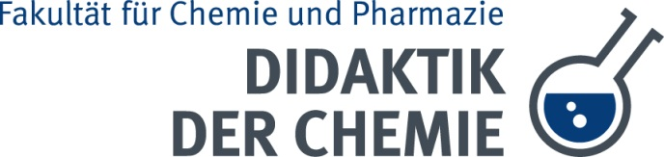

Didaktik der Chemie

Fakultät für Chemie und Pharmazie der Julius-Maximilians-Universität Würzburg

Programm

Donnerstag, 4. Oktober 2012

Jahrestreffen der Fachbereichsleiter Chemie von Unterfranken

09:00Uhr Begrüßung, Informationsrunde
Martin Schwab

10:00 Uhr Kaffee-Pause

10:30 Uhr Experimentelles Schaufenster
Martin Schwab

11:00Uhr Fortbildungsangebot - Klickerumfrage
Martin Schwab, Katja Weirauch

11:30 Uhr Vorstellung der Aktivitäten der Didaktik der Chemie
Katja Weirauch

12:00 Uhr Gemeinsames Mittagessen
13:30 Uhr Spaziergang zum M!ND-Center

14:00 Uhr Das M!ND-Center – Vortrag
OStR Thomas Mühlbauer (Geschäftsführer MIND)

14:30 Uhr Führungen
Mitglieder des MIND-Center

15:00 Uhr Egg-Races – auch zum Ausprobieren
Didaktik der Chemie

16:00 Uhr Ende

